四 川 大 学 计 算 机 学 院、软 件 学 院
实 验 报 告
学号：2023141460228 姓名：许涛 专业：计算机科学与技术 班级：行政五班 第 10 周
课程名称 | 计算机网络课程设计 | 实验课时 | 2
实验项目 | ICMP协议分析 | 实验时间 | 2025.11.10
实验目的 | 本实验的目的是使用Wireshark软件捕获Ping和Traceroute命令会话过程中的数据包，并通过分析数据包来了解ICMP协议的原理和应用，以及Ping和Traceroute的设计原理。
实验环境 | Windows11 24H  校园网；  Windows 11 环境下的WireShark 4.6.0
实验内容（算法、程序、步骤和方法） | - Ping数据包捕获及原理分析  - 初步探索  - 实验步骤  打开Wireshark软件并启动分组捕获器，在命令行中输入“ping -n 5 www.scu.edu.cn”并执行，命令执行后停止分组捕获，在过滤器中输入“icmp”查找ICMP相关的数据包进行分析。  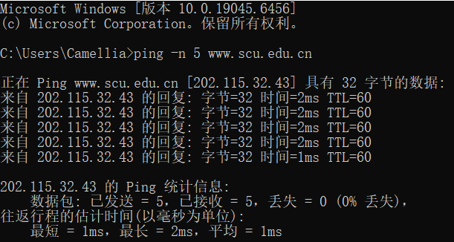  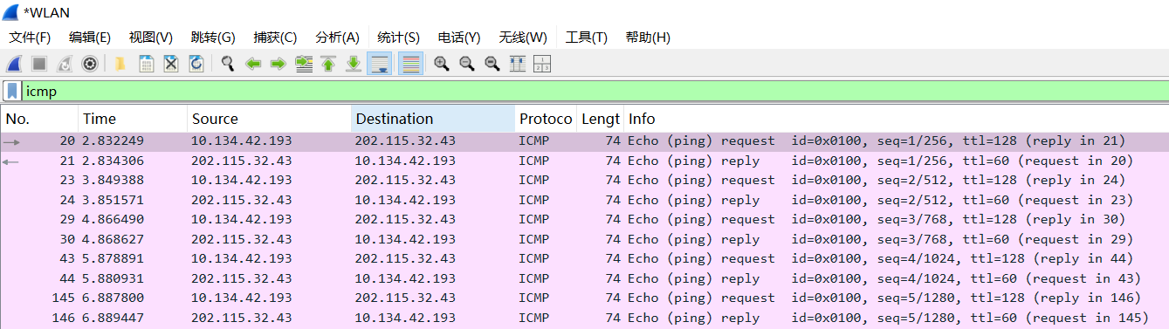  - 回答问题  - Ping命令利用了ICMP的哪种类型报文，从哪里可以看出来？  Echo request(8) 与 Echo reply(0)  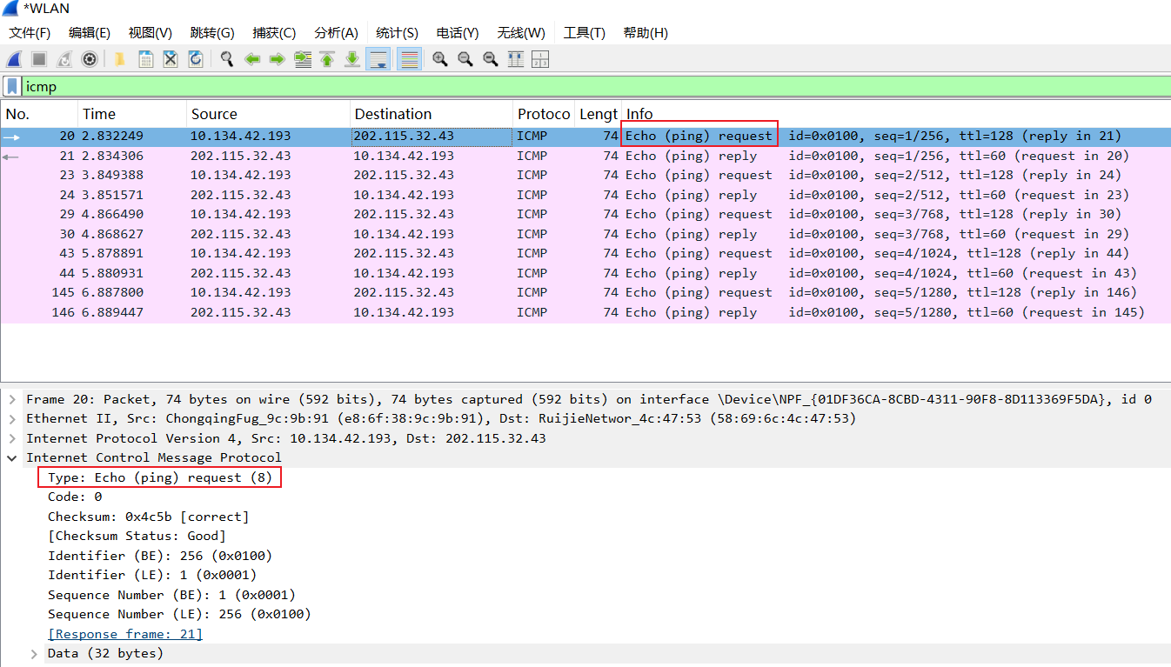  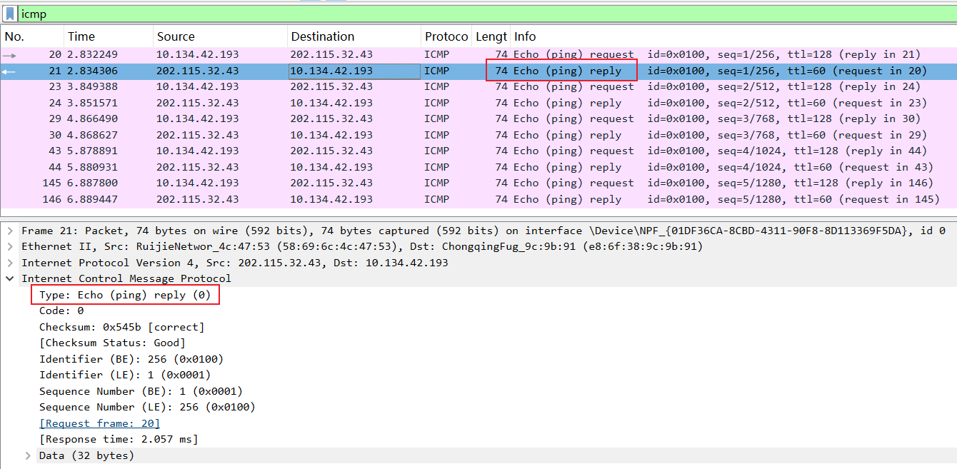  - Ping包发送的ICMP报文的数据部分内容是什么？  abcdefghijklmn opqrstuvwabcdefg hi  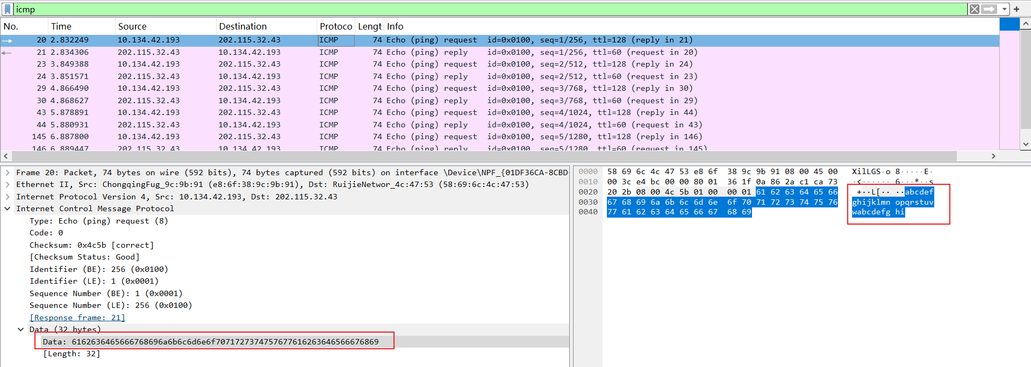  - 第一个Ping包返回的准确时间是多少？  2025-11-12 22:24:57.443278000  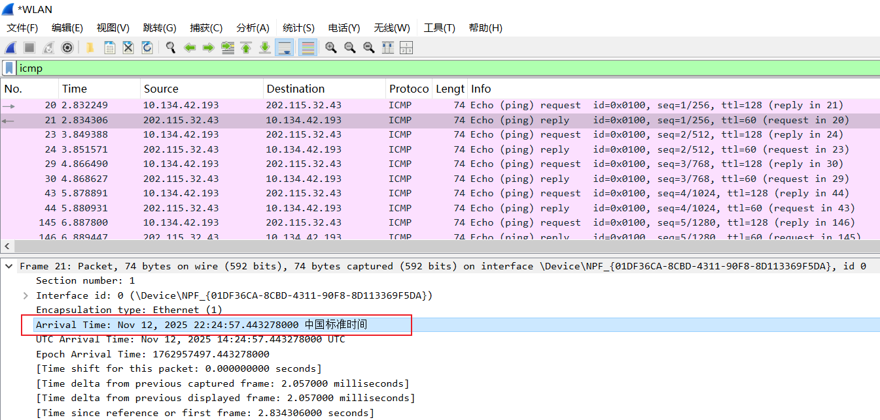  - IP数据报头部已经有checksum字段，为什么ICMP还有checksum字段？  IP数据报的checksum用于检验IP头部的完整性，确保的是IP层的头部信息完整性；ICMP报文的checksum用于校验ICMP数据报的报文完整性，确保ICMP报文的信息准确无误。  二者的校验目标不同，IP头部的checksum只保证IP头不错，ICMP的checksum才能保证整个ICMP报文没错。  - 观察Ping请求和应答报文中的Identifier (标识符) 和 Sequence Number (序列号) 字段，它们的作用是什么？这5组请求和应答之间，这两个字段的值是如何变化的？  作用：  Identifier：让 ping 进程能把同时运行的多个 ping 区分开（不同 PID 用不同 ID）。  Sequence Number：同一个 ping 进程给发出的每个 Echo Request 编号，用来判断“谁是谁的回复”以及“有没有丢/乱序”。  Identifier一直未变化；Sequence Number逐渐增大（1->5，步长为1）  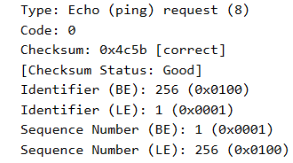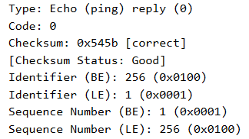  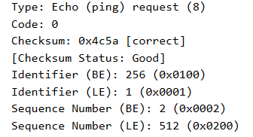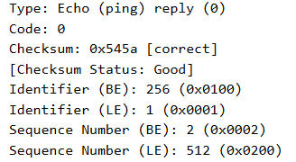  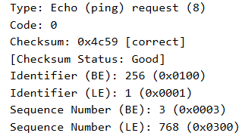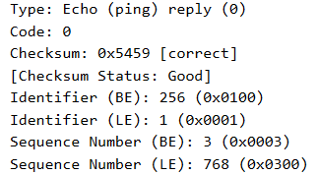  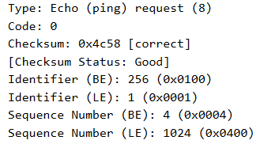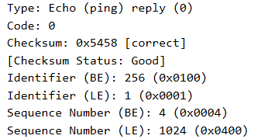  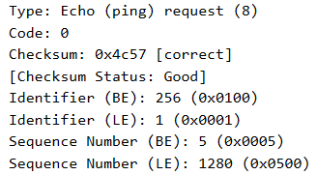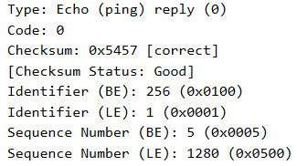  - 探索Ping命令的可选参数  - 实验步骤  改变数据包大小，Wireshark开始捕获，并执行命令“ping -l 2500 www.scu.edu.cn”；重新开始捕获后执行命令“ping -i 2 www.scu.edu.cn”。  - 回答问题  - 执行ping -l 2500时，捕获的IP数据包是否被分片？你是如何判断的？  捕获的IP数据包被分片了。  判断依据是截图显示有两个IPv4片段，分别是1480字节和1028字节，总共2508字节，并且这两个片段已经重新组装。  这种分片通常发生在数据包大小超过网络的最大传输单元时。每个片段的大小（1480和1028字节）加起来正好等于原始数据包的大小2500（数据）+ 8（头部），这进一步验证了分片和重组的过程。  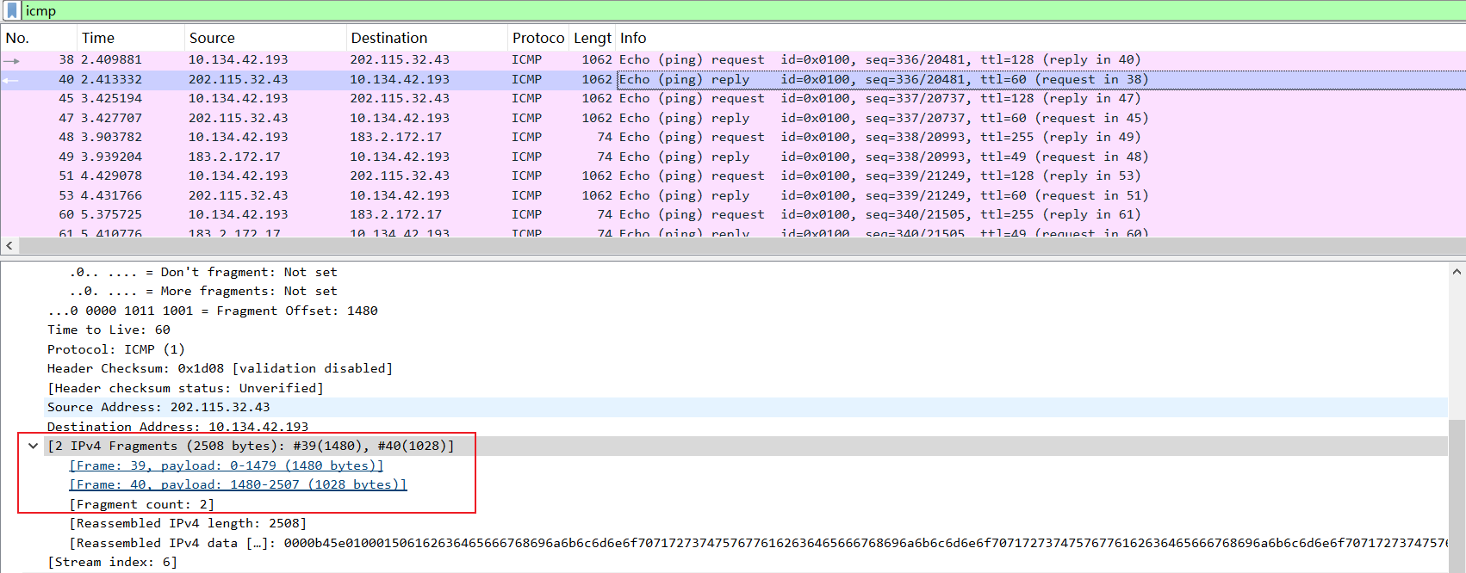  - 执行ping -i 2时，返回的ICMP报文类型是什么？这个报文是谁发的？这个报文的数据部分有什么特殊信息？其代码（Code）字段有何含义？-i后面为多少数字才不会出现差错报告？  返回的报文类型为Time-to-live exceeded；  这个报文是传输中的路由器（IP: 10.134.47.254）发回本机的；  这个报文的数据部分包含了本机发送的icmp报文；  其代码（Code）为0，表示Type为11的Code为0的ICMP类型：TTL equals 0 during transit——传输期间生存时间为0；  -i后的数字为4（最小）时将不再出现差错。  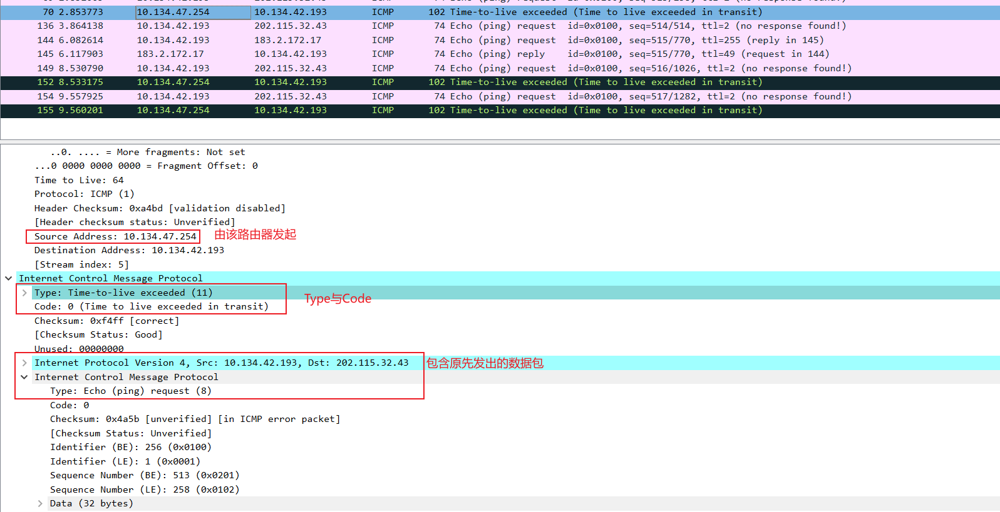  - （安全思考） Ping命令在历史上曾被用于哪些类型的网络攻击？  通过查阅百度百科可知：  Ping 的本质是 ICMP Echo，协议简单、无状态。  首当其冲的是Ping of Death：1996 年前后只需发一串精心拼装的超大分片，让重组后总长度>65535字节，即可触发内核缓冲区溢出，一台笔记本就能让服务器蓝屏重启。  随后带宽升级，攻击者改用 Ping Flood——纯量取胜：单机或僵尸网络持续灌 10 kpps 以上的 Echo Request，直接把 56 kbps 专线或早期防火墙 SYN 表打满；配合广播地址的 Smurf 变种更能把 1 byte 请求放大成数百 byte 回波，形成 N:1 的带宽洪流。  进入 2000 年代，尽管系统默认限制 ICMP 长度、关闭定向广播，但 Ping 仍被当作侦察与混合攻击的“前锋”：先大规模扫描判断主机存活，再在 DDoS 中夹杂短脉冲 Ping 以消耗 CPU 中断，或利用分片重叠做协议栈模糊测试。
（接上）  实验内容（算法、程序、步骤和方法） | - Traceroute数据包捕获及原理分析  - 实验步骤  打开Wireshark，并启动分组捕获器，执行命令“tracert /d www.scu.edu.cn”后停止分组捕获并查看结果。  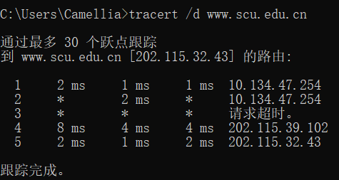  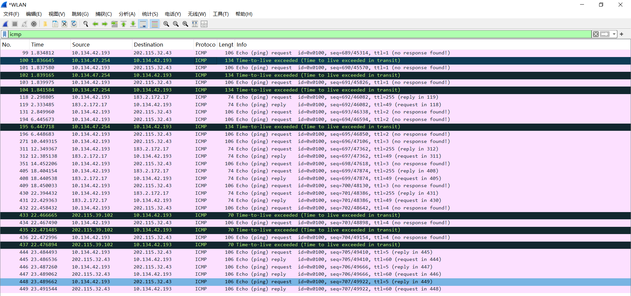  - 回答问题  - Traceroute应用发送的是ICMP的什么类型数据报？  Echo request  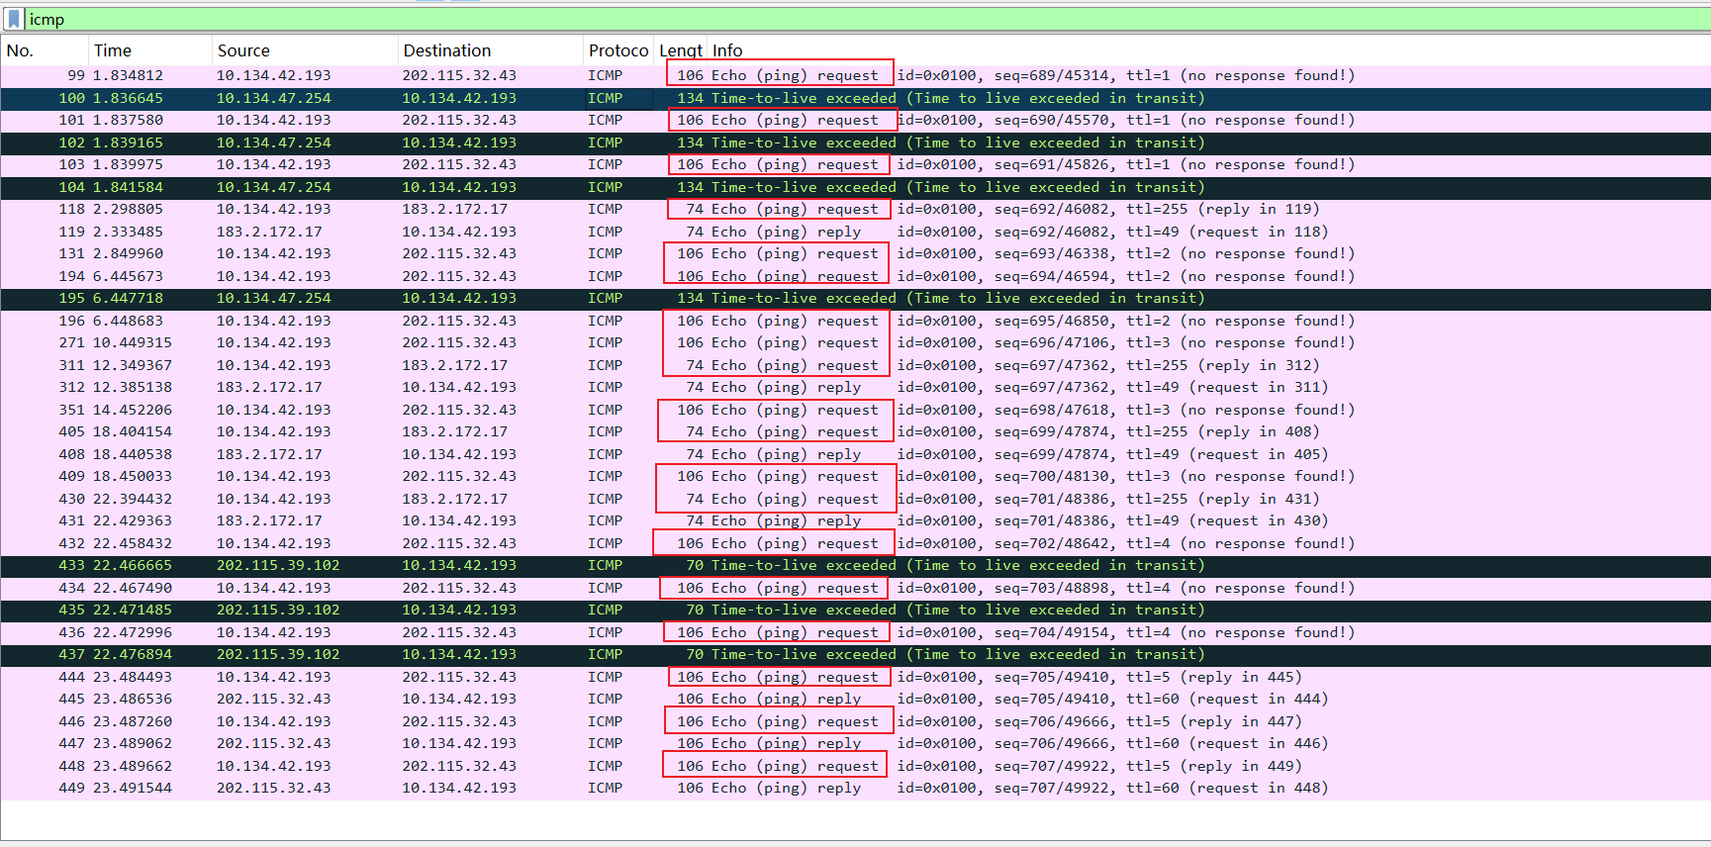  - Traceroute发送的回显请求数据包和ping发送的数据包数据部分有什么差异？  数据长度更长（64Bytes），且内容全为0  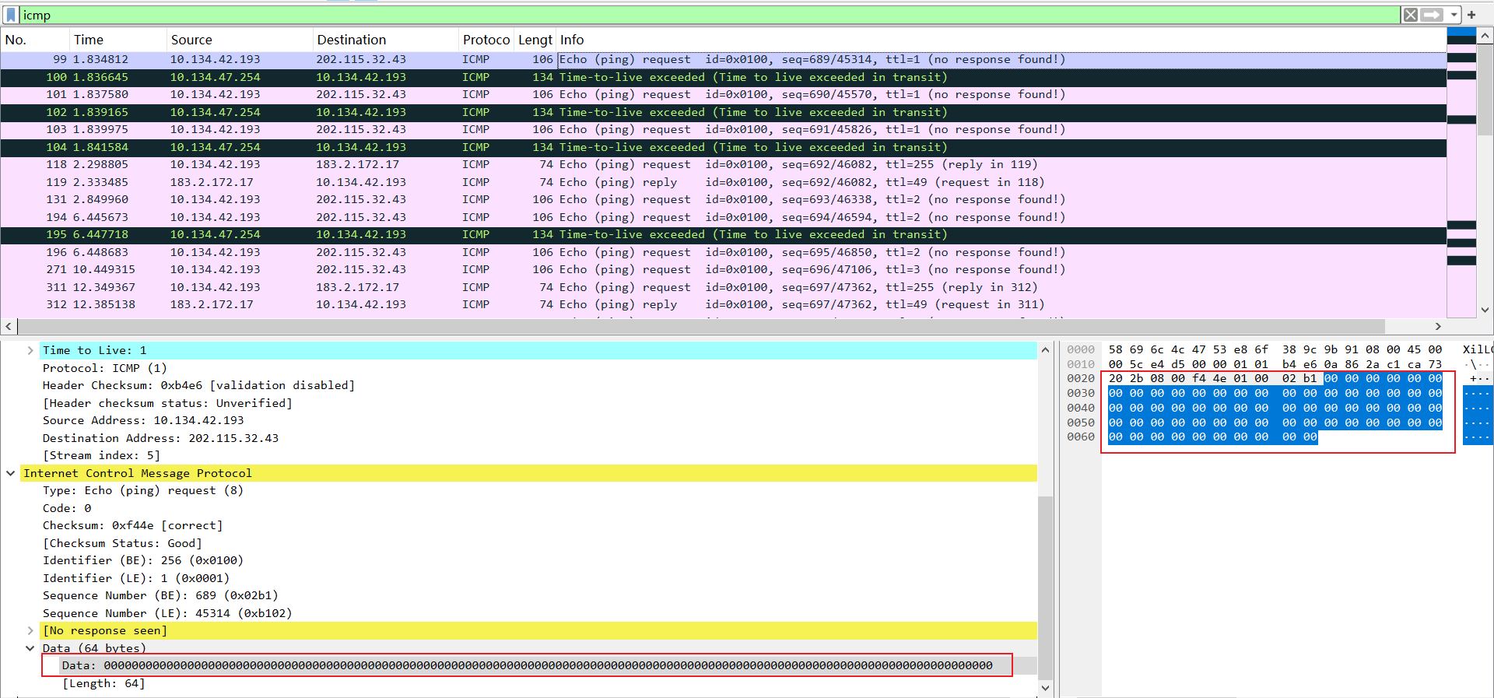  - 发送的报文，出现了什么错误，错误原因是什么？  No response found  错误原因：报文在传输途中就消耗光了TTL，中间路由不再继续传输，而是返回Time-to-live Exceeded报文。  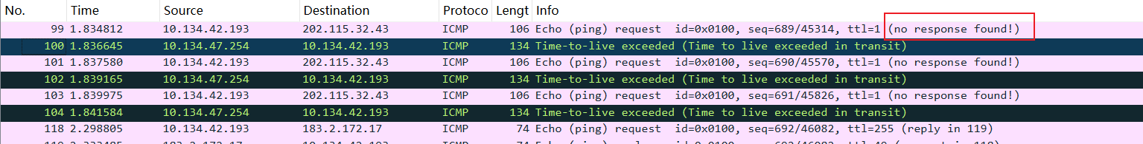  - 第一个TTL超时报文时由谁发出的？  由IP为10.134.47.254的中间路由器发出。  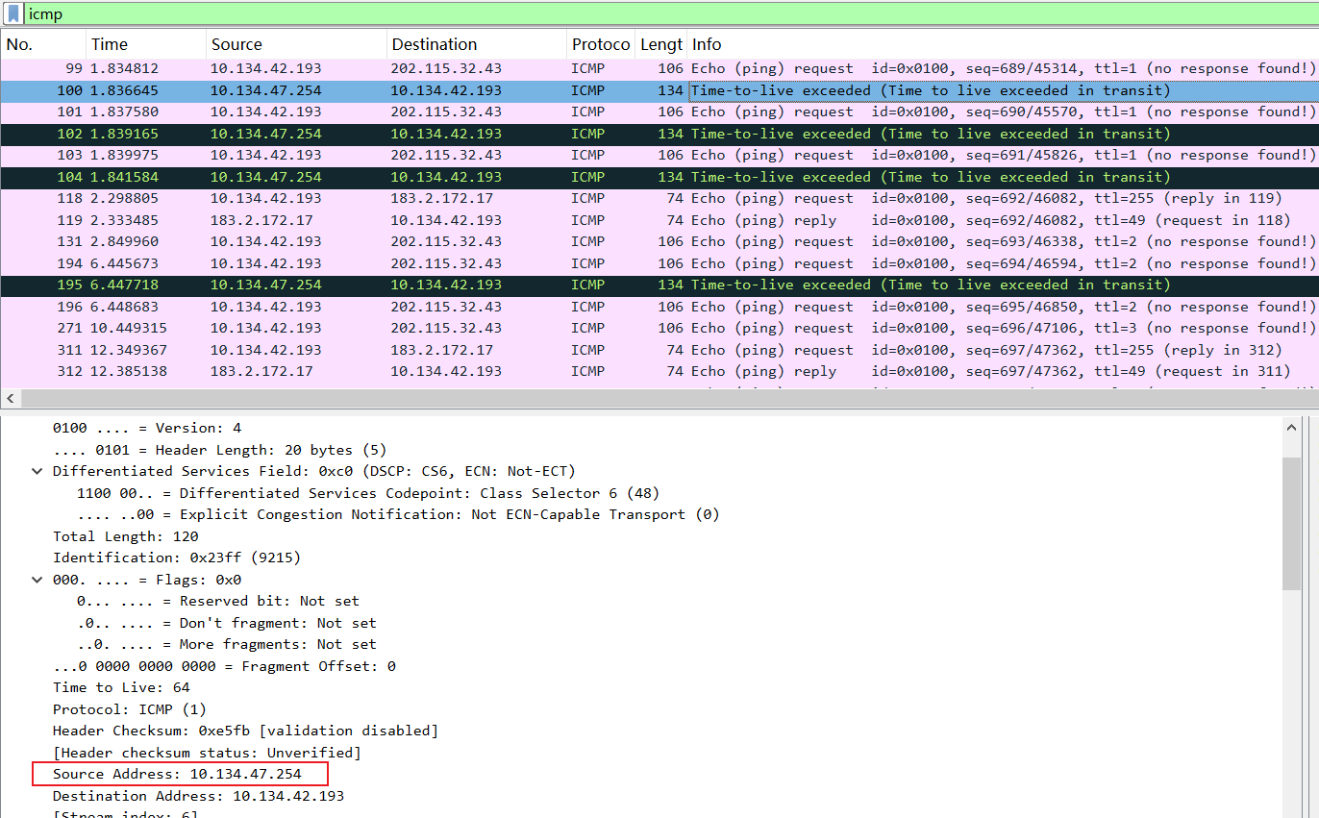  - 在Traceroute的过程中，发送方一共发送了多少个不同TTL的报文，相同的TTL算一个？  5个不同TTL的报文  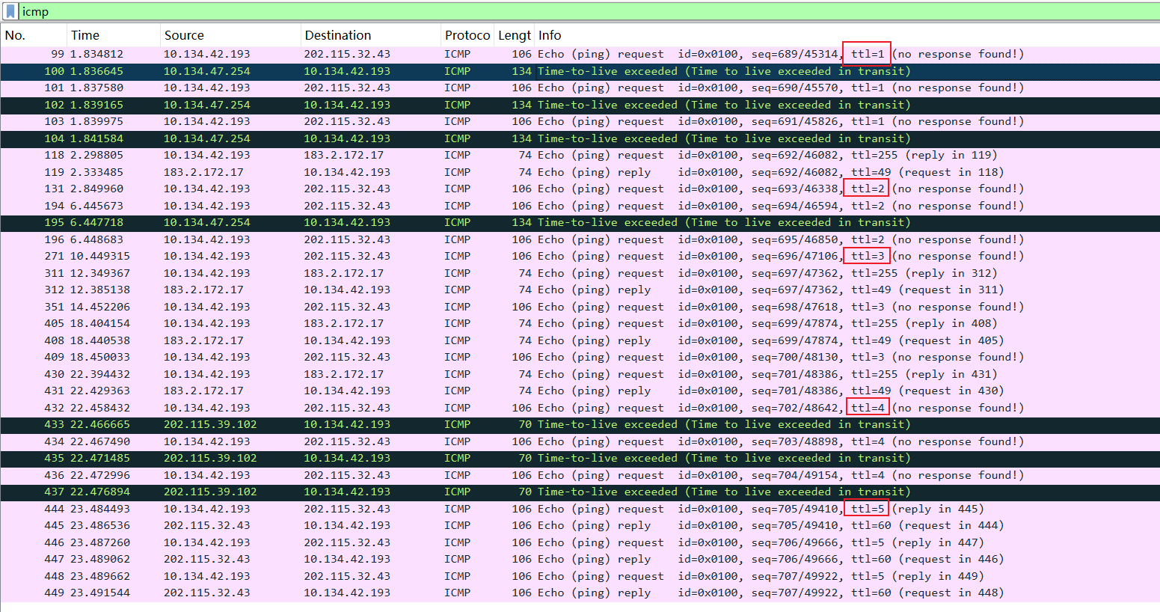  - 这五种不同TTL的数据包TTL字段的特点是什么？  TTL从1开始逐个递增。  因为Traceroute是靠从1开始逐个递增TTL，通过返回的Time-to-live Exceeded报文来获取中间路由的IP的，所以会从1开始逐个递增，直到到达目的IP。  - Traceroute到达目的地的判断方法是什么？  收到Echo reply的响应报文  - 从捕获的数据包中分析，源主机收到了哪些不同IP发送的ICMP报文？  10.134.47.254  183.3.172.17  202.115.39.102  202.115.32.43  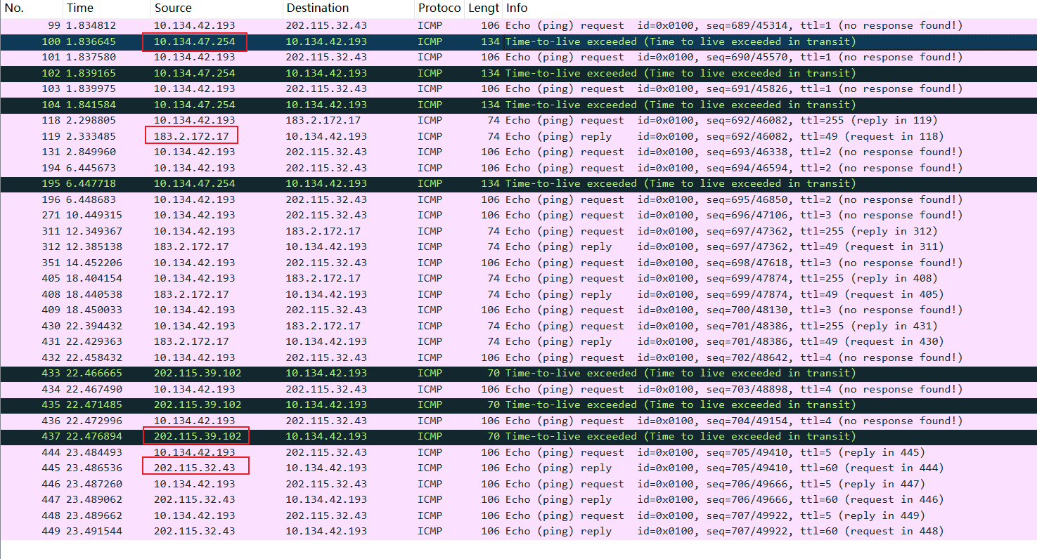
数据记录  和计算 | 实验中的截图已经在回答问题时附在答案中，此处不再重复截图，详请见上。
结 论  （结 果） | 实验结果符合预期，实验手册中提出的问题已在“实验内容”中回答
小 结 | 通过这次的实验，我对真实的网络运行有了更多的了解，尤其是在设置icmp包大小为2500字节的实验中，我发现实际上包长度不正确，通过查阅资料等方法了解到可以直接通过IPv4 Fragments字段看出捕获的IP数据包是否被分片，掌握了一个Wireshark中的新字段含义，也对Ping命令的相关发展和技术背景有了更深入的了解；此外，在执行ping -i 2命令时，总会发生丢包，最先认为只是网络状态不好，查询资料后发现-i 参数用于设置 IP 数据包的 TTL 值，TTL 值过低，数据包可能在到达目标地址之前就已经超出了最大跳数，导致 TTL 超时。总的来说，此次实验不仅巩固了理论知识，也提升了我的网络故障分析能力，为今后相关实践奠定了基础。
指导老师评 议 | 成绩评定： 指导教师签名：

实验报告说明
专业实验中心
实验名称 要用最简练的语言反映实验的内容。如验证某程序、定律、算法，可写成“验证×××”；分析×××。
实验目的 目的要明确，要抓住重点，可以从理论和实践两个方面考虑。在理论上，验证定理、公式、算法，并使实验者获得深刻和系统的理解，在实践上，掌握使用实验设备的技能技巧和程序的调试方法。一般需说明是验证型实验还是设计型实验，是创新型实验还是综合型实验。
实验环境 实验用的软硬件环境（配置）。
实验内容（算法、程序、步骤和方法） 这是实验报告极其重要的内容。这部分要写明依据何种原理、定律算法、或操作方法进行实验，要写明经过哪几个步骤。还应该画出流程图（实验装置的结构示意图），再配以相应的文字说明，这样既可以节省许多文字说明，又能使实验报告简明扼要，清楚明白。
数据记录和计算 指从实验中测出的数据以及计算结果。
结论（结果） 即根据实验过程中所见到的现象和测得的数据，作出结论。
小结 对本次实验的体会、思考和建议。
备注或说明 可写上实验成功或失败的原因，实验后的心得体会、建议等。
注意：
- 实验报告将记入实验成绩；
- 每次实验开始时，交上一次的实验报告，否则将扣除此次实验成绩。

